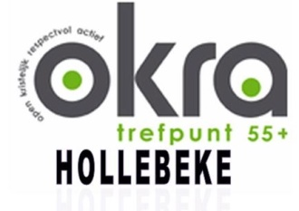

Hollebeke, 20 april 2023

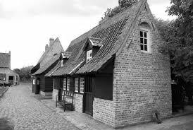
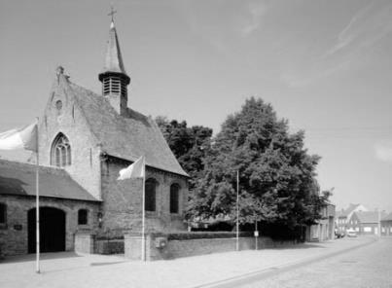
Activiteiten maand mei 2023
Woensdag 3 mei: kaarting
Woensdag 10 mei: petanque
Woensdag 17 mei: kaarting
Woensdag 24 mei: halve dag uitstap
Woensdag 31 mei: petanque

Maand mei, vijfde maand van het kalenderjaar, bloeimaand, Mariamaand.
Deze maand gaan we naar Izenberge, en maken er een leuke halve dag uitstap van.
We vertrekken stipt om 13.30 uur op het dorpsplein in Hollebeke met de auto van bereidwillige chauffeurs. Ter plaatse kunnen we alle bezoeken al wandelend afleggen.

We bezoeken de Kapel O.L.V van Barmhartigheid, een miraculeus gebeuren rond Onze-Lieve-Vrouw van Barmhartigheid gaf aanleiding tot de bouw van deze bedevaartkapel in 1653-1654. De volkstoeloop was zo groot dat ze al in 1663 vergroot werd. Tot op heden wordt ze nog steeds gebruikt als bedevaartkapel.
Daarna gaan we naar het openluchtmuseum “Bachten de Kupe” een charmant boerendorpje met sfeervolle straatjes, huisjes en winkeltjes, schuren en kapelletjes en duizenden voorwerpen uit het leven van weleer.
Vanaf 17 uur worden we verwacht in het Spaans Kwartier, waar ons een broodmaaltijd wordt aangeboden. (drank niet inbegrepen)

Inschrijven is noodzakelijk tegen ten laatste 17 mei, dit voor de prijs van 15 euro p.p.
Tel.nr. 057/ 42 41 68 .

*******

Op 8 mei starten we met het fietsseizoen, telkens op Hollebekedorp de maandagnamiddag
om 14 uur. Helm en fluo-vestje sterk aanbevolen. (dan zijn we in orde met verzekering)
fluo-vestje verkrijgbaar bij onze organisator. Info: 057/42 41 68
Het wandelen gaat ook door telkens op maandagnamiddag om 14 uur: info 057/20 41 55

*******

Toeren in de Moeren op donderdag 22/06/2023 voor okra leden en niet leden.
Onze klassieker binnen het kransje West-Vlaamse sportevenementen!
We kunnen dit kort samenvatten in 3 woorden: wandelen of fietsen én sneukelen. Fietsen (40, 60 of 80 km) Start Atheneum Calmeyn De Panne, Sint-Elisabethlaan 4, 8660 De Panne
Deze 13° editie brengt je van De Panne langsheen de mooiste wegen naar Leisele en terug.
Deelname € 30 – voor OKRA-leden (wandelen – fietsen met eigen fiets – sneukels)
Toeslag niet-leden: € 15 - Toeslag huur gewone fiets: € 12 Toeslag elektrische fiets: € 30
Inschrijven en betalen ten laatste tegen 2 juni.

